Παρουσίαση του βιβλίου  του δρος Δημητρίου Καραμπερόπουλου  ΡΗΓΑΣ ΒΕΛΕΣΤΙΝΛΗΣ  και το στρατηγικό σχέδιο της επανάστασής του  στο Σπίτι της Κύπρου | 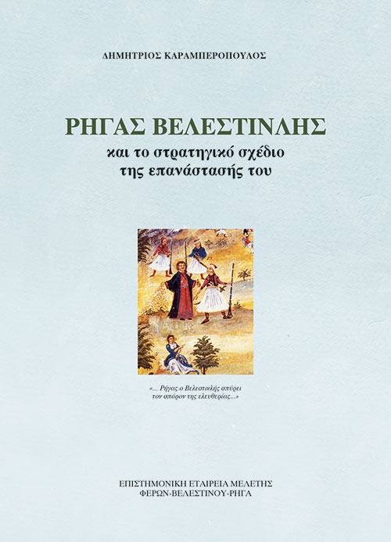

Με την παρουσία και συμμετοχή ακροατηρίου με ειδικό ενδιαφέρον στη Νεότερη Ελληνική Ιστορία πραγματοποιήθηκε την Πέμπτη 23 Νοεμβρίου 2017, στο Σπίτι της Κύπρου, η παρουσίαση του νέου βιβλίου του παιδιάτρου, ιστορικού της Ιατρικής, Προέδρου της Επιστημονικής Εταιρείας Μελέτης Φερών-Βελεστίνου-Ρήγα, κ. Δημητρίου Καραμπερόπουλου, με τίτλο ΡΗΓΑΣ ΒΕΛΕΣΤΙΝΛΗΣ και το στρατηγικό σχέδιο της επανάστασής του.
Για το βιβλίο και τη σημαντική συμβολή του συγγραφέα και της Εταιρείας Μελέτης Φερών-Βελεστίνου-Ρήγα στη μελέτη και παρουσίαση του έργου και του οράματος του προάγγελου και εμψυχωτή της ελληνικής επανάστασης, Ρήγα Βελεστινλή, μίλησε ο Πρόεδρος Δ.Σ. της Εταιρείας Μελέτης Έργου Ιωάννη Καποδίστρια, νομικός, ιστορικός, ερευνητής κ. Ανδρέας Κούκος, ο οποίος, παραθέτοντας χαρακτηριστικές ενότητες και αποσπάσματα από το βιβλίο, παρουσίασε με αναλυτικό τρόπο τη βασική δομή της μελέτης και έδωσε μια ολοκληρωμένη εικόνα του περιεχομένου της. Επισημαίνοντας την πληρότητα της βιβλιογραφική τεκμηρίωσης και τη σημασία του αναλυτικού ευρετηρίου της μελέτης, ο κ. Κούκος ολοκλήρωσε λέγοντας ότι το βιβλίο του κ. Καραμπερόπουλου θα πρέπει να υπάρχει σε όλες τις βιβλιοθήκες όλων των σχολείων της χώρας.
Στη συνέχεια ο κ. Καραμπερόπουλος παρουσίασε το έργο της Επιστημονικής Εταιρείας Μελέτης Φερών-Βελεστίνου-Ρήγα που ιδρύθηκε το 1987 και στα 30 χρόνια δραστηριότητάς της έχει διοργανώσει 7 Διεθνή Συνέδρια για τον Ρήγα και τη γενέτειρά του, εκδίδοντας τα αντίστοιχα Πρακτικά τους, ενώ έχει παρουσιάσει και εκδώσει τα έργα του Ρήγα, ολοκληρωμένα με αναλυτικά ευρετήρια, και έχει μεταφράσει το Σύνταγμα του Ρήγα σε 10 γλώσσες (Αγγλικά, Γαλλικά, Ισπανικά Ιταλικά, Γερμανικά, Βουλγαρικά, Ρουμανικά, Σερβικά, Αλβανικά και Ρωσικά), αποστέλλοντάς το σε χίλες και πλέον Βιβλιοθήκες του κόσμου.
Αναφερόμενος στο νέο βιβλίο του, σημείωσε ότι ο Ρήγας Βελεστινλής ως επαναστάτης κατέστρωσε με μέθοδο και προγραμματισμό το στρατηγικό σχέδιο της επανάστασης του για την αποτίναξη της πολύχρονης σκλαβιάς και την απόκτηση της πολυπόθητης ελευθερίας. Αυτό διακρίνεται σε τρία μέρη: Πρώτα θέλησε να εμψυχώσει τους σκλαβωμένους, να ανυψώσει το ηθικό τους με τον Θούριο και τον Ύμνο Πατριωτικό. Να ενισχύσει την ιστορική τους μνήμη και την αυτογνωσία τους προσφέροντας τον Μέγα Αλέξανδρο, ως πρότυπο ανδρείας, αγωνιστικότητας και αποφασιστικότητας καθώς και με τα έργα του Ολύμπια και νέος Ανάχαρσις. Στο δεύτερο μέρος του στρατηγικού σχεδίου του, ο Ρήγας ενδιαφέρθηκε για τον ένοπλο αγώνα, την στρατιωτική τακτική της επανάστασής του. Πίστευε πως χωρίς στρατιωτική νίκη δεν αποκτιέται η ελευθερία. Στο τρίτο μέρος, προετοίμασε τον πολιτικό σχεδιασμό του ελευθερωμένου μετά την επανάσταση Βαλκανικού χώρου, για τον δημοκρατικό τρόπο διοικήσεως του, συντάσσοντας τη Νέα Πολιτική Διοίκηση, το Σύνταγμα και τους αντίστοιχους χάρτες του Βαλκανικού χώρου, (Χάρτα). Αυτοί θα ήταν πολιτικοί χάρτες της σχεδιαζόμενης δημοκρατικής του πολιτείας διαιρεμένοι σε Τοπαρχίες και Επαρχίες, όπως απαιτούσε το Σύνταγμά του.
Ακολούθησε ενδιαφέρουσα συζήτηση με τη συμμετοχή του ακροατηρίου.

24 Νοεμβρίου 2017

